#### TOTOLINK_N600R _V5.3c.5507_vul

#### 厂商

TOTOLINK

#### 固件

TOTOLINK_N600R_V5.3c.5507_B20171031

<https://www.totolink.net/home/menu/detail/menu_listtpl/download/id/160/ids/36.html>

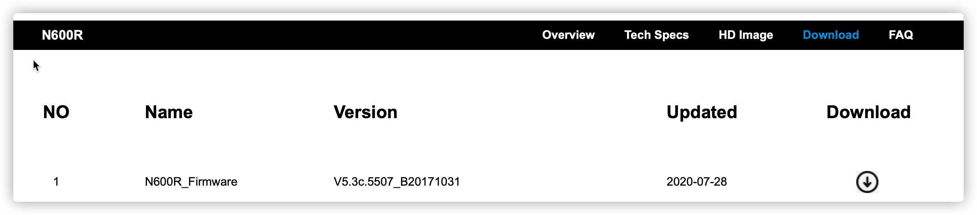

#### 描述

TOTOLINK N600R_V5.3c.5507_B20171031中存在命令执行漏洞且不需要认证

#### 漏洞

